**1.4.1 用空间向量研究直线、平面的位置关系（2）-A基础练**



**一、选择题**

1．（2020安徽省北大附宿州实验学校高二期末（理））若直线的方向向量为，平面的法向量为，则（ ）

A． B．

C． D．与斜交

2．（2020·江苏省泰州中学高二开学考）若平面，的法向量分别为，，则（ ）

A． B．

C．，相交但不垂直 D．以上均不正确

3．（2020甘肃武威一中学高二期末）空间直角坐标中A(1，2，3)，B(－1，0，5)，C(3，0，4)，D(4，1，3)，则直线AB与CD的位置关系是( )

A．平行 B．垂直

C．相交但不垂直 D．无法确定

4*.*如图所示,在正方体*ABCD-A*1*B*1*C*1*D*1中,点*E*,*F*分别在*A*1*D*,*AC*上,且*A*1*E=A*1*D*,*AF=AC*,则()

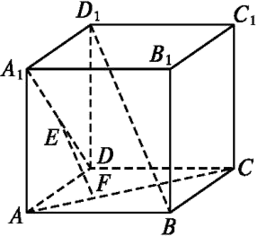

A.*EF*至多与*A*1*D*,*AC*之一垂直 B.*EF*⊥*A*1*D*,*EF*⊥*AC*

C.*EF*与*BD*1相交 D.*EF*与*BD*1异面

5．（多选题）已知v为直线*l*的方向向量,n1,n2分别为平面*α*,*β*的法向量(*α*,*β*不重合),那么下列说法中,正确的有 ()

A.n1∥n2⇔*α*∥*β* B.n1⊥n2⇔*α*⊥*β* C.v∥n1⇔*l*∥*α* D.v⊥n1⇔*l*⊥*α*

6．（多选题）（2020全国高二课时练习）在菱形*ABCD*中,若 $\vec{PA}$ 是平面*ABCD*的法向量,则以下等式中一定成立的是()

A. $\vec{PA}·\vec{AB}$*=*0 B. $\vec{PC}·\vec{BD}$*=*0 C. $\vec{PC}·\vec{AB}$*=*0 D. $\vec{PA}·\vec{CD}$*=*0

**二、填空题**

7．（2020·宜昌市二中高二月考）已知直线的一个方向向量，平面的一个法向量，若，则______ ,______．

8*.*已知*A*(0,1,0),*B*(*-*1,0,*-*1),*C*(2,1,1),点*P*(*x*,0,*z*),若*PA*⊥平面*ABC*,则点*P*的坐标为*.*

9*.*如图所示,已知矩形*ABCD*,*AB=*1,*BC=a*,*PA*⊥平面*ABCD*,若在*BC*上只有一个点*Q*满足*PQ*⊥*QD*,则*a*的值等于*.*

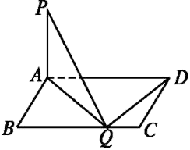

10．（2020山东泰安一中高二月考）如图，正四棱柱的底面边长为4，记，，若，则此棱柱的体积为______．

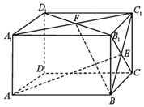

**三、解答题**

11*.*（2020银川一中高二期中）如图所示,△*ABC*是一个正三角形,*EC*⊥平面*ABC*,*BD*∥*CE*,

且*CE=CA=*2*BD.*

求证:平面*DEA*⊥平面*ECA.*

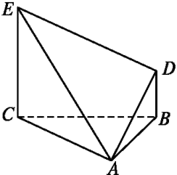

12.如图,已知直三棱柱*ABC-A*1*B*1*C*1中,*AC*⊥*BC*,*D*为*AB*的中点,*AC=BC=BB*1*.*

求证:(1)*BC*1⊥*AB*1;

(2)*BC*1∥平面*CA*1*D.*

